Практическая работа №1

Тема: Разработка структуры проекта. Разработка модульной структуры проекта (диаграммы модулей)

Выполнила: Юсупова Камола

1.Проект: приложение для управления задачами

2.Разработка модульной структуры проекта.

Основные функциональные модули:

* Аутентификация
  + Регистрация
  + Вход в систему
  + Восстановление пароля
* Управление пользователями
  + Редактирование профиля
  + Настройки конфиденциальности
* Управление задачами
  + Создание, редактирование и удаление задач
  + Установка статуса задач
  + Приоритет и категория задач
* Коллаборация и коммуникация
  + Комментарии к задачам
  + Поддержка совместного редактирования
* Календарь и планирование
  + Отображение задач в календаре
* Отчетность и аналитика
  + Генерация отчетов о выполненных задачах
  + Анализ времени, затраченного на задачи
* Уведомления
  + Напоминание о сроках выполнения задач
* Настройка приложения
  + Настройки уведомлений
  + Темы оформления приложения

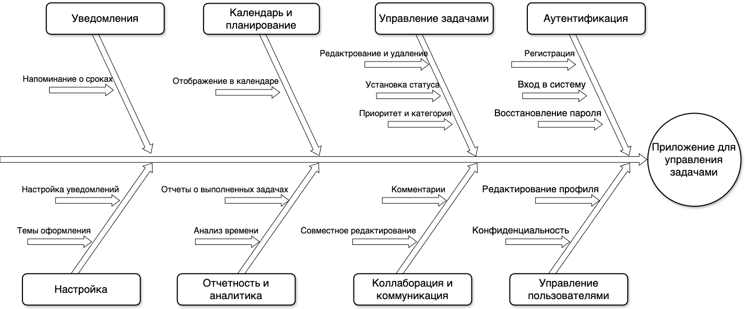3.Построение модульной диаграммы.